 | Carátula para entrega de prácticas
Facultad de Ingeniería |  | Laboratorio de docencia

Laboratorios de computación
salas A y B
Profesor: | Cruz Carlon Juan Alfredo
Asignatura: | Fundamentos de Programación
Grupo: | 1107
No de Práctica(s): | 2
Integrante(s): | Méndez Cambrano Valeria Damari
Semestre: | Primero
Fecha de entrega: | 30 de Agosto de 2017
Obervaciones:

CALIFICACIÓN: __________
¿Qué software usa TOYOTA? ¿Usa LINUX?

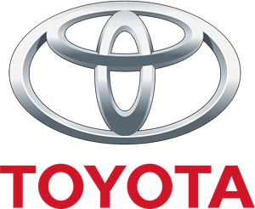
Toyota ha sido una de las últimas compañías en convertirse en Gold Members de la Fundación Linux, demostrando todo su apoyo a la comunidad de software libre y abierto. Los nuevos modelos de Toyota utilizan GNU/Linux para administrar sus sistemas de entretenimiento e información. Los sistemas administrativos y las redes corporativas también confían en GNU/Linux para funcionar.
Toyota es uno de los fabricantes de automóviles que se resisten a apoyar plataformas como Android Auto y CarPlay, pero parece que la compañía ya tiene una solución con la que ofrecer un sistema acorde a los tiempos que corren. Se llama Automotive Grade Linux (AGL), un sistema que como su nombre bien indica está basado en Linux, y que estrenará próximamente en el Toyota Camry 2018 para el mercado estadounidense. La plataforma la apoyan grandes de la industria, como Honda, Mercedes, Qualcomm, Intel y Samsung, y se presenta como una alternativa a las de Google y Apple que los propios fabricantes puedan configurar a su gusto.
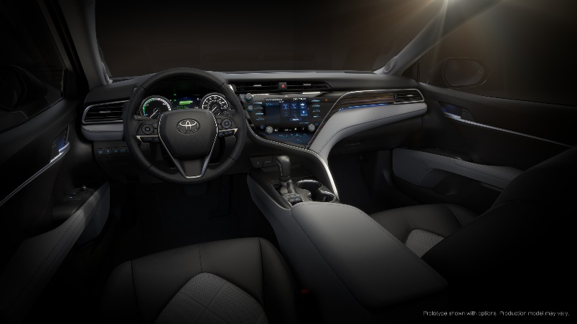
En su carta de presentación, el VP de Toyota, Keiji Yamamoto, asegura que la plataforma ofrece "grandes opciones de conectividad y nuevas funciones a un ritmo más consistente con la tecnología de consumo", unas declaraciones que no hacen más que reconocer que los sistemas actuales estaban bastante anclados, algo que obligaba a los usuarios a buscar soluciones más completas y sofisticadas como las de Android Auto y CarPlay.
El sistema seguirá estando diseñado sobre Entune, que sumado con el sistema Linux dará vida a Entune 3.0. AGL traerá aplicaciones como el reproductor multimedia, el sintonizador, el navegador, capacidades inalámbricas y controles en el vehículo. Una versión personalizada de Scout será la que haga las funciones de navegador, pero se desconoce cuáles serán el resto.

